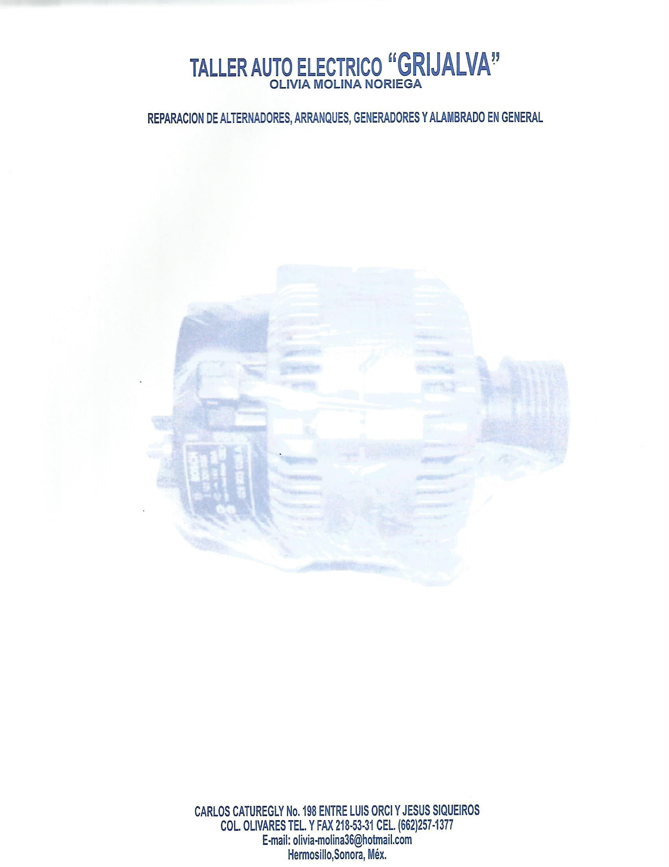

**25 DE OCTUBRE DEL 2022**

**PRESUPUESTO**

**KS COMERCIAL**

**UNIDAD KS-03**

**REFACCIONES:**

**1 MOTOR DE ARRANQUE NUEVO, INCLUYE INSTALACION $7698.00**

**SUBTOTAL $7698.00**

**I.V.A. $1231.68**

**TOTAL $8929.68**

**NOTA: ESTE TRABAJO CUENTA CON 60 DIAS DE GARANTIA.**